Jueves
25
de noviembre

Tercero de Primaria

Ciencias Naturales

El autocuidado: cómo aprendo a cuidar de mí mismo

Aprendizaje esperado: Explica la importancia de manifestar sus emociones y sentimientos ante situaciones de riesgo para prevenir la violencia escolar y el abuso sexual.

Énfasis: Explicar cómo las emociones y sentimientos me ayudan a evaluar situaciones de riesgo.

¿Qué vamos a aprender?

Conocerás la importancia de manifestar tus emociones y sentimientos ante situaciones de riesgo para prevenir la violencia y el abuso sexual.

Lee con atención algunos aspectos importantes que mencionan Oscar y Ruth, sobre la clase de hoy.

Oscar te quiero comentar algo, cuando vamos a la escuela, tomamos las clases con 20 o 40 niños y niñas de nuestra edad y la mayoría de las veces el único adulto con el que convivimos es nuestro maestro o maestra; desde hace 8 meses las clases las hemos tomado en casa, pero ahora nuestros compañeros son tíos, abuelos, hermanos mayores o papás. Es un ambiente de aprendizaje totalmente diferente, ¿No lo crees?

Oscar: Sí, a mis redes sociales me escriben papás, mamás, abuelas para contarme que están repasando y volviendo a aprender Matemáticas, Español y Ciencias naturales.

Ruth: Pues ojalá que en este y en los próximos programas nos acompañen muchos adultos porque somos los responsables de la seguridad de nuestros niños y niñas, y vamos a abordar temas que a toda la familia importan.

Como has visto en las clases de Formación Cívica y Ética, los niños y niñas deben ser protegidos desde diferentes ámbitos: El gobierno, nuestras familias, nuestra comunidad, pero también debes aprender a cuidarte.

¡AUTOCUIDADO! ¡Lo aprendiste la semana pasada, cuando vimos sobre higiene de tus órganos sexuales externos, lo recuerdas!

Retomarás lo que aprendiste antes para seguir aprendiendo, ¿Recuerdas qué se dijo del autocuidado?

Sí, reflexionamos, que cuando somos bebés nuestros papás y mamás nos cuidan y hacen todo por nosotros nos bañan, nos dan de comer; pero conforme vamos creciendo, nosotros somos capaces de hacer cosas por nosotros mismos, limpiarnos bien cuando vamos al baño, cuidamos que nuestra ropa esté limpia.

En caso de tener dudas sobre el tema, es importante que consultes tu Libro de Texto de 3° Ciencias Naturales para enriquecer lo aprendido.
https://libros.conaliteg.gob.mx/20/P3CNA.htm

O bien, otros libros que tengas en casa o investigar en internet con ayuda de papá o mamá.

¿Qué hacemos?

Autocuidado: Es el conjunto de actividades, decisiones y comportamientos, que realizamos por decisión propia para cuidar nuestra integridad física y emocional.

El autocuidado es algo que desarrollas a lo largo de tu vida, poco a poco con los años, aprendes lo que te conviene, lo que es bueno para ti y reconoces el peligro y cómo evitarlo.

Observa algunos de los elementos del Autocuidado, en el siguiente esquema y la explicación de cada elemento:

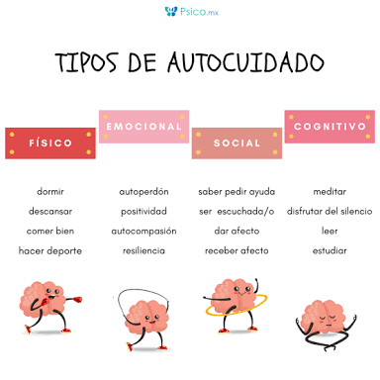

Físico:
Incluye lo relacionado con lo que comemos, la forma en la que evitamos las infecciones, recuperamos energía mediante el descanso y evitamos accidentes.

Emocional:
Incluye el manejo y la expresión de las emociones y el desarrollo de habilidades para regularlas, la habilidad para expresar lo que nos disgusta.

Social:
Incluye el establecimiento de relaciones sanas, la solución de problemas a través del diálogo y la capacidad de pedir ayuda a otros.

Mental:
Identificar la importancia de seguir aprendiendo, cómo aprendo y explotar esas habilidades y estrategias.

Como pasa con el aprendizaje, poco a poco vamos desarrollando estas habilidades, a veces aprendemos muy rápido a hacer cosas y a veces nos tardamos mucho en otras, el desarrollar el autocuidado, nos da muchas ventajas:

- Nos volvemos más independientes.
- Tenemos más seguridad en nosotros mismos.
- Tomamos mejores decisiones.

Para identificar qué avance llevamos y qué nos falta por aprender, elabora una tabla a partir de los 4 aspectos que se desarrollan en el autocuidado y llénala, Oscar en su caso tratará de recordar qué hacía cuando tenía 8 años.

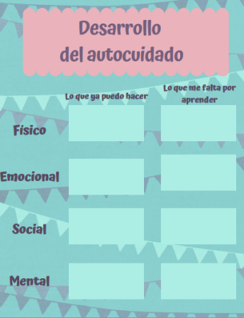

Los aspectos físicos de la tabla probablemente son lo que ya conocemos y seguramente hemos desarrollado varios, algunos de ellos los aprendimos en sesiones anteriores cuando hablamos de las lesiones al sistema locomotor, o la importancia de alimentarnos correctamente o la higiene de nuestros órganos sexuales externos. En esas clases además de saber cómo cuidarnos aprendimos sobre los riegos que pueden existir en torno al cuidado de nuestro cuerpo.

¡Los recuerdas! por eso es importante repasar un poco lo que ves en clase.

Al no ser algo que podamos ver físicamente como nuestro cuerpo porque tiene que ver más con la manera en que nos relacionamos con nuestros amigos/as o compañeros/as y con nuestras emociones y sentimientos, debemos aprender a identificar situaciones o acciones que nos ponen en riesgo, que no son favorables o positivas para nuestro bienestar y así poder desarrollar nuestra capacidad de autocuidado.

El cuidado de nuestra salud también depende de nuestras emociones, por eso es importante aprender a identificar cómo nos sentimos, alegres, tristes, contentos o con miedo y saber expresar y manejar esas emociones de manera positiva. Es importante que desarrollemos poco a poco una forma de cuidar nuestra salud emocional y menta.

Hasta ahorita se ha hablado, que el autocuidado implica que nosotros mismos aprendamos a ver por nuestro bienestar, sin embargo, hay un momento que este bienestar puede ser afectado por otras personas o situaciones que nosotros no podemos controlar, en esos casos debemos saber qué hacer.

Por ejemplo, en caso de un desastre natural como un sismo o un huracán, gobierno y comunidad tenemos un protocolo que seguir para mantener nuestra seguridad.

Es muy buen ejemplo, precisamente en las próximas sesiones, conocerás situaciones que como niños y niñas nos pueden afectar directamente y se establecerá un plan para protegernos.

Hoy aprendiste un nuevo tema, con él, te pudiste dar cuenta que conforme creces, debes aprender a cuidarte.

Además, es muy importante tener la información para poder tomar mejores decisiones, las semanas pasadas aprendiste muchas cosas acerca de tu cuerpo, y ese conocimiento, te facilitó identificar estrategias para cuidarte.

Si te es posible consulta otros libros y comenta el tema de hoy con tu familia.

¡Buen trabajo!

Gracias por tu esfuerzo.

Para saber más:
Lecturas

https://www.conaliteg.sep.gob.mx/

